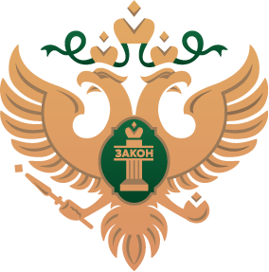  Минюст России  Управление Минюста России  по Кировской области | Конституция Российской Федерации гарантирует право на получение квалифицированной юридической помощи.  В случаях, предусмотренных законом, юридическая помощь оказывается бесплатно. | 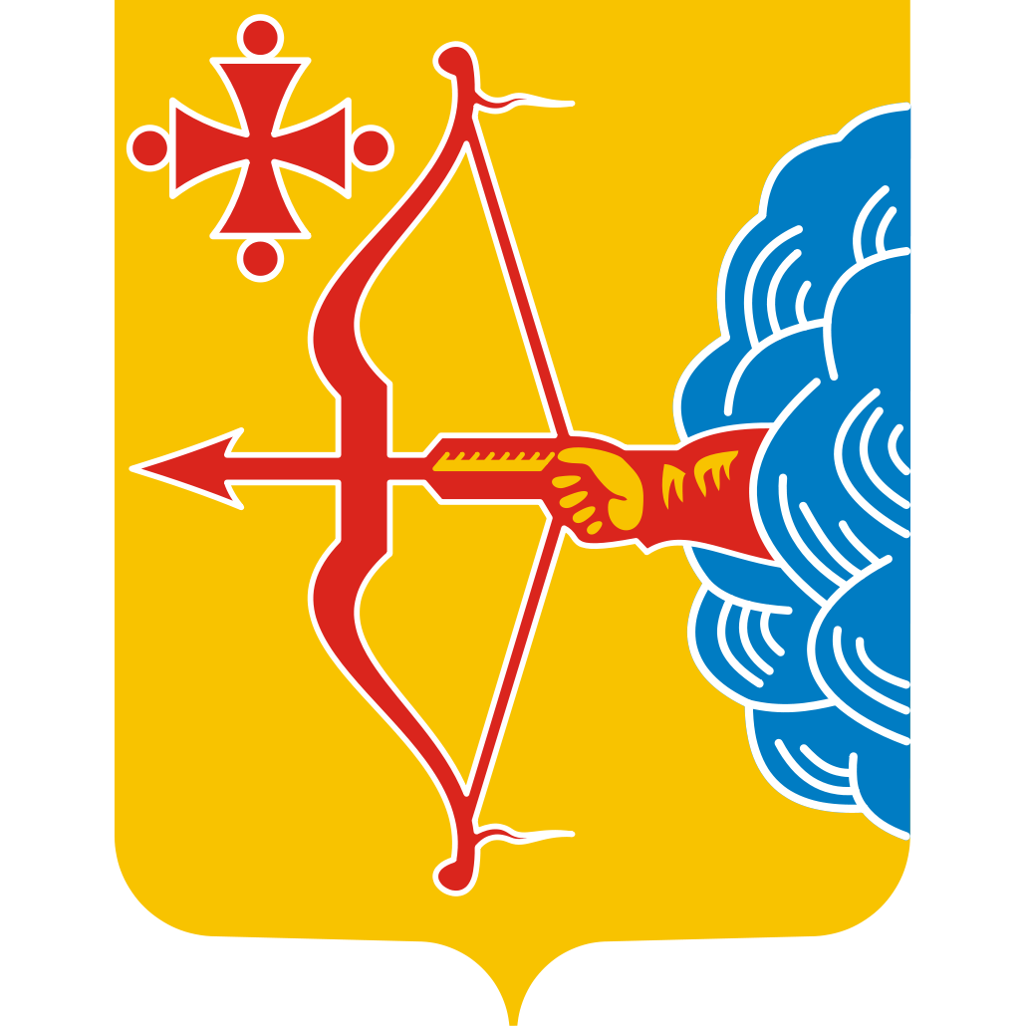  Правительство  Кировской области  Министерство юстиции  Кировской области
КТО ИМЕЕТ ПРАВО НА ПОЛУЧЕНИЕ БЕСПЛАТНОЙ ЮРИДИЧЕСКОЙ ПОМОЩИ В КИРОВСКОЙ ОБЛАСТИ
- малоимущие граждане;
- неработающие пенсионеры;
- инвалиды I, II группы, инвалиды III группы - не проживающие в стационарных учреждениях социального обслуживания;
- ветераны Великой Отечественной войны, Герои Российской Федерации, Герои Советского Союза, Герои Социалистического Труда, Герои Труда Российской Федерации;
- участники специальной военной операции и члены их семей;
- ветераны боевых действий;
- члены семей погибших (умерших) ветеранов боевых действий;
- родители, имеющие трех и более несовершеннолетних детей (в том числе усыновленных);
- родители, воспитывающие в неполных семьях двух несовершеннолетних детей или ребенка-инвалида;
- дети-инвалиды, дети-сироты, дети, оставшиеся без попечения родителей, лица из числа детей-сирот и детей, оставшихся без попечения родителей, а также их законные представители;
- лица, желающие принять на воспитание в свою семью ребенка, оставшегося без попечения родителей, усыновители;
- граждане пожилого возраста и инвалиды, проживающие в организациях социального обслуживания, предоставляющих социальные услуги в стационарной форме;
- граждане, пострадавшие в результате чрезвычайной ситуации;
- граждане, признанные пострадавшими участниками долевого строительства;
- иные категории граждан, которым предоставлено право в соответствии с Федеральным законом от 21.11.2011 № 324-ФЗ «О бесплатной юридической помощи в Российской Федерации» и Законом Кировской области от 22.02.2011 № 607-ЗО «О бесплатной юридической помощи в Кировской области».

В КАКОМ ВИДЕ ПРЕДОСТАВЛЯЕТСЯ ПОМОЩЬ | КТО ОКАЗЫВАЕТ ПОМОЩЬ
- правового консультирования в устной и письменной форме;  - составления заявлений, жалоб, ходатайств и других документов правового характера;  - представление интересов в судах, государственных и муниципальных органах, организациях | государственное юридические бюро и адвокаты, в порядке, случаях и по вопросам, которые указаны в Федеральном законе от 21.11.2011 № 324-ФЗ «О бесплатной юридической помощи в Российской Федерации» и Законе Кировской области от 22.02.2011 № 607-ЗО «О бесплатной юридической помощи Кировской области»
КУДА ОБРАЩАТЬСЯ ДЛЯ ПОЛУЧЕНИЯ БЕСПЛАТНОЙ ЮРИДИЧЕСКОЙ ПОМОЩИ
- в государственное юридическое бюро по адресу: 610019, г. Киров, ул. Карла Либкнехта, д. 69 (здание № 2), кабинет № 155, конт. телефон: 8(8332) 27-27-54 (доб. 2285);
- к адвокатам, являющимися участниками государственной системы бесплатной юридической помощи, по месту расположения адвокатских образований или в ближайшее подразделение многофункционального центра предоставления государственных и муниципальных услуг по предварительной записи по тел. 8-800-707-4343;
- в региональный филиал фонда «Защитники Отечества» по адресу: 610001, г. Киров ул. Комсомольская, д. 10, конт. телефон: 8(8332) 25-51-30 (для участников СВО и членов их семей).

ЧТО НЕОБХОДИМО ПРЕДСТАВИТЬ
- письменное заявление об оказании бесплатной юридической помощи;
- паспорт или иной документ, удостоверяющий личность гражданина Российской Федерации;
- документ (документы), определяющий (определяющие) принадлежность гражданина к категории лиц, имеющих право на получение бесплатной юридической помощи.

СПРАВОЧНУЮ ИНФОРМАЦИЮ ОБ УЧАСТНИКАХ СИСТЕМЫ БЕСПЛАТНОЙ ЮРИДИЧЕСКОЙ ПОМОЩИ В КИРОВСКОЙ ОБЛАСТИ МОЖНО ПОЛУЧИТЬ НА ОФИЦИАЛЬНЫХ САЙТАХ УПРАВЛЕНИЯ МИНЮСТА РОССИИ ПО КИРОВСКОЙ ОБЛАСТИ, МИНИСТЕРСТВА ЮСТИЦИИ КИРОВСКОЙ ОБЛАСТИ, ННО «АДВОКАТСКАЯ ПАЛАТА КИРОВСКОЙ ОБЛАСТИ»
  to43.minjust.gov.ru |   минюст43.рф |   apkirov.fparf.ru

